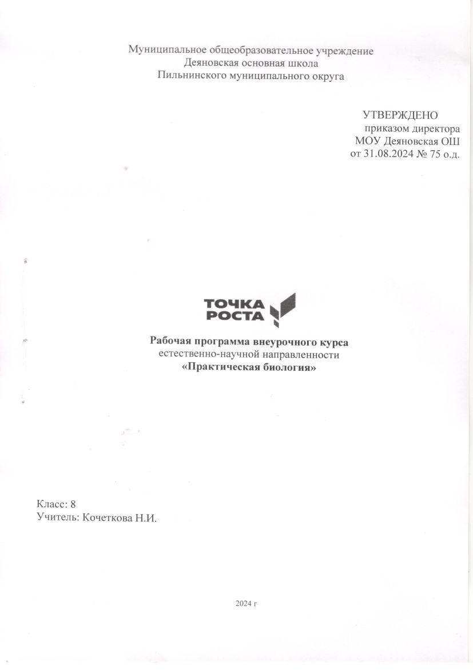

## Пояснительная записка

Программа внеурочной деятельности «Практическая биология» разработана для учащихся 8 класса в соответствии с требованиями Федерального государственного образовательного стандарта основного общего образования.

В системе предметов основной общеобразовательной школы курс «Практическая биология» реализует **следующие цели:**

- создание условий для удовлетворения познавательной или образовательной потребности учащихся в биологической деятельности;

-Способствовать развитию интеллектуальных, креативных способностей учащихся

-обеспечить организацию деятельности учащихся в рамках биологического направления направленную на позитивную социализацию и воспитание детей.

**Задачи** содержания предметной области «Биология»:

## Образовательные:

* Овладение умениями применять биологические знания для объяснения процессов и явлений живой природы; работать с биологическими приборами, инструментами, справочниками; проводить наблюдения за культурными растениями.
* Расширять кругозор, повышать интерес к предмету, популяризация интеллектуального творчества.

## Развивающие:

* Способствовать развитию потребности общения человека с природой.
* Развитие альтернативного мышления в восприятии прекрасного.
* Развитие потребности в необходимости и возможности решения экологических проблем, доступных школьнику, стремления к активной практической деятельности по охране окружающей среды.
* Развитие познавательных интересов, интеллектуальных и творческих способностей в процессе проведения наблюдений за живыми организмами, постановки биологических экспериментов, работы с различными источниками информации.
* создание условий для углубления и расширения знаний по биологии, развития мышления, формирования интеллектуальных умений и опыта творческой учебно-познавательной деятельности;
* Воспитание позитивного ценностного отношения к живой природе.
* Использование приобретенных знаний и умений в повседневной жизни для ухода за культурными растениями и животными.
* Развитие монологической устной речи.
* Развитие коммуникативных умений.
* Развитие нравственных и эстетических чувств.
* Развитие способностей к творческой деятельности.

## Воспитательные:

* Воспитывать чувство любви и бережного отношения к природе.

- Развивать наблюдательность, любознательность, логическое мышление, творческую активность учащихся, умение четко и лаконично излагать и обосновывать свои мысли.

* Развивать навыки коллективной работы, воспитание понимания эстетической ценности природы, объединение и организация досуга учащихся.

Данная рабочая программа рассчитана на 34 часа в год или 1 час в неделю.

1. **ПЛАНИРУЕМЫЕ РЕЗУЛЬТАТЫ ОСВОЕНИЯ КУРСА ВНЕУРОЧНОЙ ДЕЯТЕЛЬНОСТИ**

## Личностные результаты освоения программы курса внеурочной деятельности:

формирование готовности и способности обучающихся к саморазвитию и самообразованию на основе мотивации к обучению и познанию;

формирование целостного мировоззрения, соответствующего современному уровню развития науки и общественной практики;

формирование осознанного, уважительного и доброжелательного отношения к другому человеку, его мнению; готовности и способности вести диалог с другими людьми и

достигать в нём взаимопонимания;

формирование коммуникативной компетентности в общении и сотрудничестве со сверстниками, взрослыми в процессе образовательной, общественно полезной, учебно- исследовательской, творческой и других видов деятельности

формирование основ экологической культуры соответствующей современному уровню экологического мышления;

## Метапредметные результаты освоения программы курса внеурочной деятельности:

умение самостоятельно планировать пути достижения целей, осознанно выбирать наиболее эффективные способы решения учебных и познавательных задач;

умение самостоятельно определять цели своего обучения, ставить и формулировать для себя новые задачи в учёбе и познавательной деятельности;

умение соотносить свои действия с планируемыми результатами, осуществлять контроль своей деятельности в процессе достижения результата, определять способы действий в рамках предложенных условий и требований, корректировать свои действия в соответствии с изменяющейся ситуацией;

умение оценивать правильность выполнения учебной задачи, собственные возможности её решения; умение определять понятия, устанавливать причинно-следственные связи, строить логическое рассуждение и делать выводы;

умение создавать, применять и преобразовывать знаки и символы для решения учебных задач;

умение организовывать совместную деятельность с учителем и сверстниками; работать индивидуально и в группе: находить общее решение и разрешать конфликты на основе согласования позиций и учёта интересов; планирования своей деятельности; владение устной и письменной речью;

формирование компетентности в области использования информационно- коммуникационных технологий (далее ИКТ– компетенции);

## Предметные результаты освоения программы курса внеурочной деятельности:

1. В познавательной (интеллектуальной) сфере:

выделение существенных признаков биологических объектов (отличительных признаков живых организмов; клеток и организмов растений, грибов и бактерий; соблюдения мер профилактики заболеваний, вызываемых бактериями, вирусами, растениями, грибами;

классификация — определение принадлежности биологических объектов к определенной систематической группе;

роли различных организмов в жизни человека; значения биологического разнообразия для сохранения биосферы;

различение съедобных и ядовитых грибов; опасных для человека заболеваний;

сравнение биологических объектов и процессов, умение делать выводы и умозаключения на основе сравнения; выявление приспособлений организмов к среде обитания; типов взаимодействия разных видов в экосистеме;

овладение методами биологической науки: наблюдение и описание биологических объектов и процессов; постановка биологических экспериментов и объяснение их результатов.

1. В ценностно-ориентационной сфере: знание основных правил поведения в природе; анализ и оценка последствий деятельности человека в природе, влияния факторов риска на здоровье человека.
2. В сфере трудовой деятельности: знание и соблюдение правил работы в кабинете

биологии; соблюдение правил работы с биологическими приборами и инструментами (лупы, микроскопы).

1. В сфере физической деятельности: освоение приемов оказания первой помощи при отравлении ядовитыми грибами, растениями.
2. В эстетической сфере: овладение умением оценивать с эстетической точки зрения объекты живой природы.

## Выпускник научится:

характеризовать особенности строения и процессов жизнедеятельности биологических объектов (клеток, организмов), их практическую значимость;

применять методы биологической науки для изучения клеток и организмов: проводить наблюдения за живыми организмами, ставить несложные биологические эксперименты и объяснять их результаты, описывать биологические объекты и процессы;

использовать составляющие исследовательской и проектной деятельности по изучению живых организмов (приводить доказательства, классифицировать, сравнивать, выявлять взаимосвязи);

ориентироваться в системе познавательных ценностей: оценивать информацию о живых организмах, получаемую из разных источников; последствия деятельности человека в природе.

Курс внеурочной деятельности нацелен на предпрофильную подготовку учащихся 8 классов.

1. **СОДЕРЖАНИЕ КУРСА ВНЕУРОЧНОЙ ДЕЯТЕЛЬНОСТИ**

**«Практическая биология»**

## (1 часа в неделю, всего 34 часов)

Изучение биологических наук - основа формирования естественно - научного мировоззрения. Это способствует не только познанию природы, но и вооружает человека знаниями, необходимыми для практической деятельности. Содержание занятий расширяет и углубляет знания школьников по биологии и содержит информацию об особенностях живых организмов и их жизненных проявлениях. Данная программа позволяет реализовать связь теоретических и практических знаний предметов естественного цикла, активизировать познавательную деятельность учащихся в области углубления знаний учащихся о здоровом образе жизни и сохранении собственного

здоровья и здоровья окружающих. Программа курса позволит учащимся расширить знания по зоологии, экологии человека, развить творческие способности, сформировать практическую деятельность в изучаемых областях знаний.

Данная программа имеет ряд особенностей:

* в сравнительно короткое время каждого занятия учащиеся должны овладеть определёнными практическими навыками;
* успешное усвоение программы зависит от обеспечения наглядными пособиями и оборудованием для осуществления лабораторных и практических работ;
* овладение практическими навыками и предполагает активную самостоятельную работу учащихся, что позволяет повысить учебную мотивацию;
* теоретический материал неразрывно связан с практикой, и каждое занятие является логическим продолжением предыдущего;

Экологический аспект программы даёт возможность формирования у обучающихся нравственных и мировоззренческих установок. Курс готовит воспитанников к творческой и исследовательской деятельности.

Введение (1 час).

Тема 1. Цитология и гистология (6 часов)

Строение клетки. Органоиды. Жизненный цикл клетки. Клетки животных и растений. Гистология – наука о тканях. Виды тканей организма человека. Связь строения и функций клеток и тканей. Л.р. №1 Строение увеличительных приборов. Л.р.№2 Изучение микропрепаратов различных клеток. Л.р.№3 Сравнение клеток животных, растений, простейших. Л.р.№4 Изучение тканей организма человека. Л.р.№5 Изготовление микропрепарата соскоба щеки.

Тема 2. Основы микробиологии и вирусологии (12 часов)

Бактерии: строение, размножение, систематика. Плесневые грибы. Строение. Размножение. Систематика. Питание и дыхание. Автотрофы и гетеротрофы. Дрожжи. Хемосинтез и фотосинтез. Сапротрофы и паразиты. Бактериальные заболевания. Лечение и профилактика. Грибковые заболевания. Личная гигиена. Вирусология – наука о вирусах. Строение и физиология вирусов и бактериофагов. Вирусные заболевания. Вирус СПИДа. Л.р. №6 Изготовление микропрепарата зубного налёта. Л.р.№7 Изготовление микропрепаратов мукора или пеницилла. Л.р.№8 Изучение дрожжей.

Тема 3. Паразитология и иммунитет (9 часов)

Иммунитет и здоровье человека. Виды иммунитета. Механизм. Нарушения иммунитета. Аллергии. Иммунитет и паразиты. Экто- и эндопаразиты. Их виды. Приспособления к паразитизму. Плоские черви. Классификация. Циклы развития. Круглые черви.

Классификация. Циклы развития. Профилактика гельминтозов. Эктопаразиты – переносчики различных заболеваний. Малярия. Сонная болезнь. Вши, клещи, блохи – переносчики заболеваний. Тиф. Чума. Энцефалит. Борьба с паразитами.

Тема 4. «Микология. Систематика лекарственных растений (6 часов)

Микология – наука о грибах. Систематика грибов. Шляпочные грибы. Грибы – паразиты. Местообитания. Микориза и симбиоз. Ядовитые грибы. Определение ядовитых грибов.

Последствия отравления. Лечение. Польза грибов. Лекарственные растения. Голосеменные. Их значение для здоровья человека. Покрытосеменные. Классификация. Работа с определительными карточками, определителями растений. Практическая работа

«Работа с определителями» Подведение итогов. (1 час)

1. **ТЕМАТИЧЕСКОЕ ПЛАНИРОВАНИЕ**

**Занимательная биология. 8 класс (34 часа, 1 час в неделю).**

|  |  |  |
| --- | --- | --- |
| **№** | **Содержание материала** | **Общее количество часов** |
| 1. | Введение | 1 |
| 2. | Цитология и гистология | 6 |
| 3. | Микробиология и вирусология | 12 |
| 4. | Иммунитет и паразитология | 9 |

|  |  |  |
| --- | --- | --- |
| 5. | Микология и систематика лекарственных растений | 6 |
|  | Итого за год. | 34 |

## Тематическое планирование, 8 класс

|  |  |  |  |
| --- | --- | --- | --- |
| № п\п | Тема | Кол-во часов | Точка роста |
| 1. | Введение. Цели задачи курса.  Биологические науки | 1 |  |
| **Тема 1. Цитология и гистология (6 часов)** | | | |
| 2. | Цитология – наука о клетке. Строение  клетки. Органоиды. Л.р. №1 Строение увеличительных приборов | 1 | Микроскоп |
| 3. | Жизненный цикл клетки. Образование половых клеток. Л.р.№2 Изучение  микропрепаратов различных клеток | 1 | Микроскоп |
| 4. | Сравнение клеток животных и растений, клетка – целостный организм. Л.р.№3 Сравнение клеток животных, растений,  простейших | 1 | Микроскоп |
| 5. | Гистология – наука о тканях. Л.р.№4 Изучение тканей организма человека | 1 | Микроскоп |
| 6. | Виды тканей организма человека. Л.р.№5 Изготовление микропрепарата  соскоба щеки | 1 | Микроскоп |
| 7. | Связь строения и функций клеток и тканей | 1 |  |
| **Тема 2. Микробиология и вирусология (12 часов)** | | | |
| 8. | Предмет и задачи микробиологии. Строение и формы бактерий | 1 |  |
| 9. | Бактерии. Размножение. Систематика.  Л.р. №6 Изготовление микропрепарата зубного налёта | 1 | Микроскоп |
| 10. | Плесневые грибы. Строение.  Размножение. Систематика. Л.р.№7  Изготовление микропрепаратов мукора или пеницилла | 1 | Микроскоп |
| 11. | Питание и дыхание микроорганизмов. Дрожжи. Л.р.№8 Изучение дрожжей | 1 | Микроскоп |
| 12. | Хемосинтез и фотосинтез | 1 |  |
| 13. | Сапротрофы и паразиты. Бактериальные  заболевания. Лечение и профилактика. Бактерицидные лекарства | 1 |  |
| 14. | Грибковые заболевания человека и животных. Видео. | 1 |  |
| 15. | Личная гигиена. Уборка помещений, посуды, одежды | 1 |  |
| 16. | Защита проектов-презентаций  «Микробиология на службе человека» | 1 |  |

|  |  |  |  |
| --- | --- | --- | --- |
| 17. | Вирусология – наука о вирусах. Строение и физиология вирусов и  бактериофагов | 1 |  |
| 18. | Вирусные заболевания человека. Механизмы размножения вирусов. ВИЧ  и СПИД | 1 |  |
| 19. | Районированные вирусы. Пандемия. Энцефалит. Лихорадка Эбола. | 1 |  |
| **Тема 3. Иммунитет и паразитология (9 часов)** | | | |
| 20. | Иммунитет и здоровье человека. Виды и механизм иммунитета. | 1 |  |
| 21. | Нарушения иммунитета. Аллергия. | 1 |  |
| 22. | Иммунитет и паразиты. Виды паразитов. Экто- и эндопаразиты. | 1 |  |
| 23. | Плоские черви. Классификация. Циклы  развития. Приспособления к паразитизму. | 1 |  |
| 24. | Круглые черви. Цикл развития.  Профилактика. Заражение гельминтозами. | 1 |  |
| 25. | Защита проектов-презентаций «Борьба с гельминтозами в разных странах». | 1 |  |
| 26. | Эктопаразиты – переносчики различных заболеваний. Цикл развития споровиков.  Малярия и сонная болезнь. | 1 |  |
| 27. | Вши, клещи, блохи, мухи – переносчики заболеваний. | 1 |  |
| 28. | Другие заболевания, переносимые животными. Токсоплазмоз. Чума.  Сыпной тиф. Сибирская язва. Борьба с  ними. | 1 |  |
| 29. | Плоские черви. Классификация. Циклы развития. Приспособления к  паразитизму. | 1 |  |
| **Тема 4. Микология и систематика лекарственных растений (6 часов)** | | | |
| 30. | Микология – наука о грибах. Систематика грибов. | 1 |  |
| 31. | Шляпочные грибы. Грибы – паразиты. Местообитания. Микориза и симбиоз. | 1 |  |
| 32. | Ядовитые грибы. Определение ядовитых грибов. Последствия отравления.  Лечение. Польза грибов. | 1 |  |
| 33. | Лекарственные растения. Голосеменные. Их значение для здоровья человека. | 1 |  |
| 34. | Покрытосеменные. Классификация. | 1 |  |
| Итого 34 часов | | | |

